Zestaw 8, 3-4

Witajcie !

Czy dziś macie ochotę na zabawę buzi i języka ? Jeśli tak, to zapraszam !

* **Gimnastyka buzi i języka: Ćwicz z żabkami**

– plik do druku ( załącznik)

* **Głoska [s] – Pomóż smokowi znaleźć drogę do jaskini**

**Dotknij każdej kropki i wypowiedz [s] – ząbki zbliżone, język za ząbkami, usta uśmiechnięte – Uda Ci się😊**

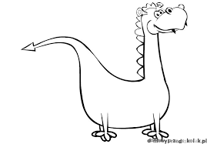

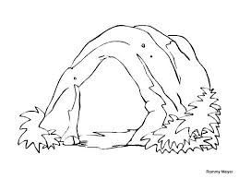

* **Rymowanka:**

Mówiąc rymowankę, warto połączyć toz pokazywaniem – gestem, ruchem dłonią, lub wyklaskiwaniem sylab. Będzie to jednocześnie znakomitym ćwiczeniem słuchowym.

**Stąpa smok, stąpa smok po zielonej łące.**

**Stąpa smok, stąpa smok i goni zające.**

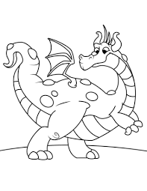

* **Powtórz za smokiem:**

[s] można przedłużać, np. jassskinia, itp.

jaskinia, masło, włosy, pasta, piasek,

prosto, kask, sos, smakołyk,

miasto, pisk,

Mam nadzieję, ze zabawy sprawiły Wam radość !

Pozdrawiam

Aneta Romanowska